画像色彩研究会・総会 2013開催のお知らせ
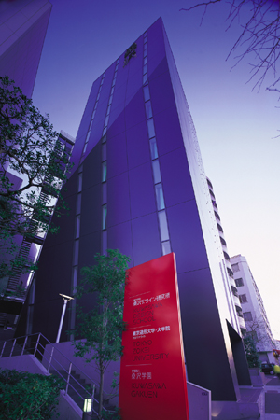
開催日: 2013年3月9日(土)
会場：東京造形大学 渋谷サテライト7階
（専門学校桑沢デザイン研究所内）
東京都渋谷区神南1-4-17
※渋谷NHK前となります。
交通アクセス：http://www.kds.ac.jp/smenu/access.html
参加費：無料

【開催の主旨】
画像と色彩に関する研究の発表を広く求めます．具体的には色彩・芸術・デザイン・映像技術・CGや画像処理等の情報技術といった様々な視点から色彩学に貢献できる新しい学術的知見について議論できる場を設けます．
また，当日は「肌の表現」をテーマとして討論会を開催いたします．肌は絵画の中にも多く登場してきた一方で，現実感を追求するCGでは再現難易度が比較的高く，物理と心理の両面から大変興味深い対象です．肌の色彩表現・映像表現などをテーマに，色々な視点から議論を深めていきたいと考えています．

【プログラム】
13:00～ 一般講演 ※口頭発表のみ（ポスターセッションはありません）

16:00～ 討論会 テーマ：肌の表現

17:00～ 研究会総会

18:00～ 懇親会

【一般講演の募集】
(1) 日程及び提出先
申し込み締め切り： 2月9日(土)
原稿締め切り（カメラレディ）： 2月27日(水)
申し込み、および、原稿の提出先：
(e-mail) sigci-staff@sigci.visithp.jp
担当者：画像色彩研究会幹事
（申込書及びカメラレディ原稿はe-mailに添付して，お送りください．）

(2)発表資格・条件
・著者の中に色彩学会の会員が少なくとも１名いる事．
・登壇者は一人一件でお願いいたします．
・発表内容は基本的に未発表のものとします．
但し既発表であっても本研究会の主旨に沿っていて多少の補足を含めてあれば可．

(3) 申し込み方法
<手順1：発表者>
事前に発表申込みを電子メールでお送りください．なお発表申込みには，①発表タイトル，②著者，③著者連絡先，④発表概要（300字程度）の４点を記載してください．(締め切りは2月9日必着)
<手順2：運営側>
概要を受け取った後，画像色彩研究会の担当者が閲読を行い，数日中にその結果をお知らせします．
<手順 3：発表者>
閲読結果に基づいて，原稿締切日までにカメラレディ原稿(Microsoft Wordの*.docまたは*.docx形式のもの，及びPDF)をご提出ください．(締め切りは2月27日必着)

(4) 原稿書式
以下からダウンロードをお願いいたします。
※このファイルをご覧の方は，下記のリンクをCtrlキーを押しながらクリックして下さい．

(PDFファイル)
http://www2.nagano.ac.jp/n-tanaka/sigci/sigci-paper.pdf

(MS-Wordファイル)
http://www2.nagano.ac.jp/n-tanaka/sigci/sigci-paper.doc

以上

